Муниципальное общеобразовательное бюджетное учреждение
«Яринская средняя общеобразовательная школа»
МЕТОДИЧЕСКАЯ РАЗРАБОТКА УРОКА
по технологии
на тему «Текстильные волокна.
Свойства хлопчатобумажных и льняных волокон»
для учащихся 5 класса.

Автор:
Корюкова Наталия Анатольевна
учитель технологии
МБОУ «ЯСОШ», д. Ярино

д. Ярино, 20223г.

СОДЕРЖАНИЕ

- Пояснительная записка ……………………………………………………………. 3
- План урока ………………………………………………………………………….. 4
- Ход урока …………………………………………………………………………… 5
- Приложение ………………………………………………………………………… 10

ПОЯСНИТЕЛЬНАЯ ЗАПИСКА

Вид урока: смешанное обучение.

Тип урока: урок открытия новых знаний.

Цели урока: сформировать систему новых понятий, расширить знания учеников за счет включения новых определений, терминов, описаний.
Задачи: урока:
- познакомить учащихся с классификацией текстильных волокон, с натуральными волокнами растительного происхождения;
- способствовать формированию и развитию познавательного интереса учащихся к предмету, самостоятельности учащихся; развивать пространственное мышление.

Межпредметные связи: биология, физика.

Педагогические технологии (или методическая цель урока):

Используемые методы обучения: информационно-сообщающий, поисковый, практический.
Обеспечение урока: Компьютер; наглядные пособия коллекций «Хлопок», «Лен», «Текстильные волокна»; схема «Классификация текстильных волокон», учебник, тетрадь, лупы.

ПЛАН УРОКА

1.Организационный момент - 2 мин.
2.Проверка домашнего задания - 8 мин.
3.Актуализация знаний -9 мин.
4. Изучение нового материала- 20 мин.
5.Закрепление изученного материала-5мин.
6.Постановка домашнего задания-1мин.

ХОД УРОКА

ТЕХНОЛОГИЧЕСКАЯ КАРТА УРОКА
Визитная карточка
Тема учебного занятия, класс |  |  |  | «Текстильные волокна.  Свойства хлопчатобумажных и льняных волокон»  5 класс.
Планируемые результаты (в соответствии с обновленным ФГОС)
личностные | метапредметные |  |  |  |  | предметные
Формирование мотивации и самомотивации изучения темы, смыслообразование, развитие готовности к самостоятельным действиям, проявление технико-технологического мышления. | познавательные УУД | регулятивные УУД |  |  | коммуникативные УУД | Знания: о видах и свойствах текстильных волокон, способы получения натуральных волокон растительного происхождения; свойствах хлопчатобумажных и льняных тканей.  Умения: различать волокна растительного происхождения; распознавать натуральные ткани растительного происхождения.
 | Сопоставление, рассуждение, классификация, умение объяснять процессы, поиск информации, умение делать выводы. | Целеполагание, анализ ситуации и моделирование, планирование, рефлексия, волевая регуляция, оценка и самооценка. |  |  | Диалог, организация учебного сотрудничества.
Цель занятия (дидактическая цель) |  | Сформировать систему новых понятий, расширить знания учеников за счет включения нового метода в образовательный процесс.
Учебная задача (цель) |  | Изучить свойства хлопковых и льняных волокон, научить различать волокна хлопка и льна.
Основные понятия урока
Термин |  |  | Определение
Волокно,  Текстильные волокна  Хлопчатник  Лён  Гигроскопичность |  |  | -тонкая непрядёная нить растительного, животного или минерального происхождения.  волокна, использующиеся в текстильной промышленности для изготовления текстильных материалов: ткани, нетканых материалов, трикотажных полотен, ниток, пряжи, а также искусственного меха.  -однолетнее кустарниковое растение высотой более метра. После созревания плод хлопчатника — семенная коробочка — раскрывается. Внутри коробочки находятся семена, покрытые волокнами. Волокна хлопчатника белого цвета, пушистые, короткие, мягкие, тонкие.  - однолетнее растение высотой менее метра. В коре его стебля находятся волокна, из которых изготовляют ткань. Эти волокна называются лубяными. Они гладкие, длинные, прямые, жесткие и толстые.  -способность волокна впитывать в себя влагу.
Организация пространства
Методы и приемы обучения |  |  | Ресурсы/средства обучения/платформа проведения
Смешанное обучение, Модель «Ротация Станций»

Этапы урока.
Название этапа урока, задача этапа урока,  время на этап | Деятельность  учителя (описание стратегии и приемов) | Деятельность учащихся | Скриншот презентации / материалы для организации работы
Тема «Текстильные волокна.
Свойства хлопчатобумажных и льняных волокон»
для учащихся 5 класса.
1.Организационный момент- 2 мин.  задача: включить в учебную деятельность. | Приветствует учеников, проверка явки на урок. Организация внимания, проверяет готовность к уроку. | Визуально контролирует свою готовность к уроку. Приветствуют учителя.
2. Проверка Д.З-8 мин.  задача: закрепить полученные знания о производстве ткани. | Задает вопросы и контролирует правильность ответов. | Самостоятельно вспоминают основные понятия прошлого урока и отвечают на вопросы учителя. Анализируют. | Список вопросов для проверки знаний.  - Чем отличается прядение от ткачества?  - Как определить лицевую сторону ткани?  - Почему важно уметь определять направление долевой нити в ткани?  - В чем отличие набивного рисунка от ткацкого?  - Какие бывают переплетения.
3.Актуализация знаний -9 мин.  задача: вызвать интерес к изучаемому материалу, сформулировать тему урока и отметить, что необходимо выяснить в ходе изучения темы. | Загадывает загадки. Проверяет, корректирует, подводит к формулировке темы и целей.  Записать тему урока на доске. | Вдвоем за партой расшифровывают анаграммы. Отгадывают загадки и предполагают рассуждают, дискутируют, приводят доказательные примеры,  записывают тему урока в тетрадь | Вопросы для формулировки темы:  1. Для изготовления, каких изделий используют ткань?  2. Из чего шьют одежду?  3. Из каких волокон может быть изготовлена ткань?  4.Где берут сырьё для производства ткани для одежды?  5. Какие ткани можно назвать хлопчатобумажные и льняные?  Загадки д  1.Голубой глазок, золотой стебелек, Скромный на вид, на весь мир знаменит, Кормит, одевает и дом украшает. (Лён)  2.В высоком дворце маленькие ларцы. Кто их открывает, белое золото добывает. (Хлопок)  Расшифруйте анаграммы.  Ктнаь Оволнк Рпжяа Ктчасевто Лхпоачиткн Лхпоко Ёлн вйствасо
Операционно-познавательная часть
4. Изучение нового материала -20 мин.  задача:  сформировать понятия о волокнах натурального растительного происхождения;  познакомить с получением волокон из хлопка и льна, изучить их свойства. | 1. Организует показ презентаций с последующим обсуждением.  2.Предлагает учащимся попробовать дать определение понятиям: «волокно», «текстильное волокно», «хлопок, «лён»,  «гигроскопичность» направляет на правильность определений и записать в тетрадью.  3. Предлагает рассмотреть образцы волокон хлопка и льна, найти информацию в учебнике. | 1.Просмотр видеофрагмента.  2.Учащиеся слушают учителя, фиксируют основные определения, свойства волокон.  Работа в малых группах.  3.Рассматривают коллекцию текстильных волокон.  Выполняют практическую работу по определению волокон.  4. Заполняют в парах таблицу «Основные свойства льняных и хлопчатобумажных тканей». | Ссылка для просмотра видеофрагмента Текстильные материалы. Классификация. Технологии производства ткани  https://yandex.ru/video/preview/16363841498272562435  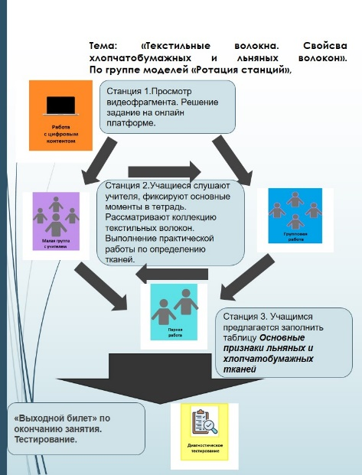  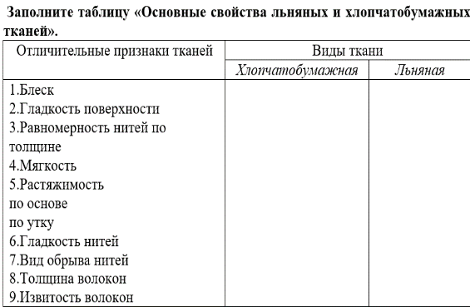
Рефлексивно-оценочная часть
5.Закрепление нового материала – 5 мин  задача:  выявить и закрепить знания по теме  «Текстильные волокна. Свойства хлопчатобумажного и льняного волокна». | Наблюдает, руководит, оказывает содействие, контролирует правильность. | Решают задание на образовательной платформе платформе.  Предлагают, высказывают своё мнение, сравнивают, записывают определения. | Ссылка для выполнения задания на образовательной платформе.  https://learningapps.org/view1363868  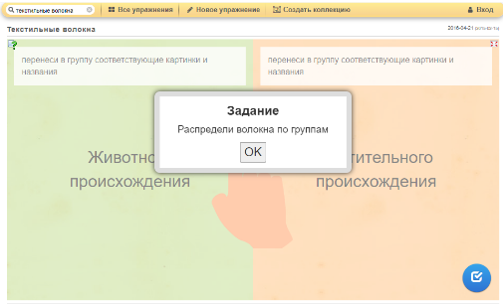
6.Домашнее задание – 1 мин | Дает домашнее задание, готовит учащихся к осознанному освоению содержания следующей темы данного раздела | Записывают домашнее задание

ПРИЛОЖЕНИЕ

Дидактический материал к уроку:

Загадки:
Голубой глазок, золотой стебелек, Скромный на вид, на весь мир знаменит, кормит, одевает и дом украшает.
В высоком дворце маленькие ларцы. Кто их открывает, белое золото добывает.
Расшифруйте анаграммы.
Ктнаь Оволнк Рпжяа Ктчасевто Лхпоачиткн Лхпоко Ёлн вйствасо
Заполните таблицу «Основные свойства льняных и хлопчатобумажных тканей».
Отличительные признаки тканей | Виды ткани
 | Хлопчатобумажная | Льняная
1.Блеск
2.Гладкость поверхности
3.Равномерность нитей по толщине
4.Мягкость
5.Растяжимость
по основе
по утку
6.Гладкость нитей
7.Вид обрыва нитей
8.Толщина волокон
9.Извитость волокон

